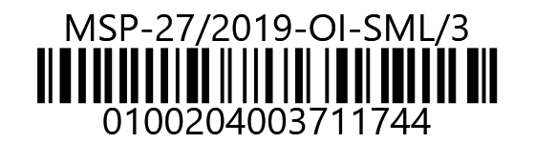
Č.j. 27/2019-OI-SML
Číslo smlouvy: 100/2019-MSP-CES
Prováděcí smlouva č. PS_MVČR_102/2019_MSP3
k Rámcové dohodě na poskytnutí licencí a podpory k produktům IBM ze dne 4. května 2017 č. MV-105162-154/OKB-2015/MV-148592-48/VZ-2016 a GCS-1323-2017/05
Níže uvedeného dne, měsíce a roku smluvní strany
Česká republika – Ministerstvo spravedlnosti
se sídlem: Vyšehradská 16, 128 10 Praha 2
IČO: 00025429
za něhož jedná: Ing. Martin Kučera, ředitel odboru informatiky
bankovní spojení: Česká národní banka
číslo účtu: ***********************
(dále jen „Objednatel“) na straně jedné
a
GC System a.s.
se sídlem Špitálka 113/41, Trnitá, 602 00 Brno
IČO: 64509826
DIČ: CZ64509826
zapsaná v obchodním rejstříku vedeném u Krajského soudu v Brně, oddíl B, vložka 1927
za něhož jedná: Libor Dvořáček, předseda představenstva
bankovní spojení: Raiffeisen bank, Praha
č. účtu: ********************
e-mail: ********************
jako Vedoucí společník Společnosti nesoucí název “Sdružení pro zakázku pořizování licencí a podpory k produktům IBM“, zřízené na základě Smlouvy o společnosti podepsané dne 28. 02. 2017, jejímiž dalšími společníky jsou:
UNIPROG SOLUTIONS, a.s.,
se sídlem Vyskočilova 1481/4, Michle, 140 00 Praha 4
IČO: 25094670
DIČ: CZ25094670
zapsaná v obchodním rejstříku vedeném u Městského soudu v Praze, Spisová značka B 22191,
d-PROG s.r.o.,
se sídlem Hradešínská 2144/47, Vinohrady, 101 00 Praha 10
IČO: 27188027
DIČ: CZ27188027
zapsaná v obchodním rejstříku vedeném u Městského soudu v Praze, Spisová značka C 102995
(dále jen „Dodavatel“) na straně druhé
(Objednatel a Dodavatel jednotlivě jako „Smluvní strana“ a společně jako „Smluvní strany“)
uzavřely tuto Prováděcí smlouvu (dále jen „Prováděcí smlouva“) k Rámcové dohodě na poskytnutí licencí a podpory k produktům IBM a ze dne 4. května 2017 (dále jen „Rámcová dohoda“) dle zákona č. 134/2016 Sb., o zadávání veřejných zakázek, v platném znění (dále jen „ZZVZ“) a v souladu s ustanovením § 1746 odst. 2 zákona č. 89/2012 Sb., občanský zákoník, ve znění pozdějších předpisů.
Smluvní strany vědomy si svých závazků v této Prováděcí smlouvě obsažených a v úmyslu být touto Prováděcí smlouvou vázány, dohodly se na následujícím znění Prováděcí smlouvy.
Preambule
- Dne 4. května 2017 uzavřela Česká republika – Ministerstvo vnitra, se sídlem Nad Štolou 936/3, 170 34 Praha 7, IČO: 00007064 (dále jen „Centrální zadavatel“) s Dodavatelem Rámcovou smlouvu, na základě které se Dodavatel zavázal dodávat Centrálnímu zadavateli a Objednatelům plnění vymezené v Rámcové dohodě.
- Podpisem Rámcové dohody se tak Dodavatel zavázal dodávat uvedená plnění též Objednateli uvedenému na titulní straně této Prováděcí smlouvy, a to za podmínek stanovených v této Prováděcí smlouvě a v Rámcové dohodě.
- Smluvní strany se dohodly, že pojmy uvedené v této Prováděcí smlouvě velkými písmeny mají stejný význam jako tytéž pojmy uvedené v Rámcové dohodě, není-li dále v této Prováděcí smlouvě stanoveno jinak. Smluvní strany se dále dohodly, že otázky neupravené v této Prováděcí smlouvě se řídí Rámcovou dohodou.

Předmět Prováděcí smlouvy
- Dodavatel se touto Prováděcí smlouvou, v souladu s Rámcovou dohodou, zavazuje dodat Objednateli plnění specifikované v Příloze č. 1, která je nedílnou součástí této Prováděcí smlouvy.
- Objednatel se zavazuje zaplatit Dodavateli cenu poskytnutého plnění, a to v rozsahu a způsobem stanoveným dále v této Prováděcí smlouvě, zejména v její Příloze č. 1.
- Smluvní strany se zavazují poskytnout si navzájem součinnost nezbytnou k řádnému splnění jejich povinností dle této Prováděcí smlouvy.
- Objednatel podpisem této Prováděcí smlouvy prohlašuje, že má se společností IBM, jakožto poskytovatelem licenčních oprávnění, uzavřeny:
  - Mezinárodní smlouvu IBM Passport Advantage („IPAA“);
  - Mezinárodní licenční smlouvu pro programy („IPLA”);
které jsou ke dni podpisu této Prováděcí smlouvy platné a účinné, a které stanoví základní licenční podmínky pro poskytování plnění dle této Prováděcí smlouvy.
- Smluvní strany se dohodly, že licenční podmínky pro poskytování plnění dle této Prováděcí smlouvy ze strany Dodavatele a užívání plnění Objednatelem se řídí příslušnými licenčními podmínkami společnosti IBM vztahujícími se k plnění poskytovanému na základě této Prováděcí smlouvy, účinnými ke dni uzavření této Prováděcí smlouvy.

Kupní cena
- Smluvní strany se dohodly, že cena za poskytnutí plnění dle této Prováděcí smlouvy činí 84 185,10 EUR bez DPH, tj. 101 863,97 EUR včetně DPH.
- Podrobné vymezení celkové kupní ceny dle předchozího odstavce je uvedeno v Příloze č. 1 této Prováděcí smlouvy.

Doba a místo plnění
- Smluvní strany se dohodly, že Dodavatel je povinen dodat plnění dle této Prováděcí smlouvy Objednateli nejpozději do 15 pracovních dnů od účinnosti této Prováděcí smlouvy.
- Místem plnění dle této Prováděcí smlouvy je sídlo Objednatele uvedené na titulní straně této Prováděcí smlouvy.
- Předání předmětu plnění nastane podpisem předávacího protokolu vyhotoveného ve dvou stejnopisech, z nichž Dodavatel obdrží 1 a Objednatel 1 výtisk. Tento protokol bude rovněž podepsán zástupcem Objednatele odpovědným za převzetí plnění, kterým je Ing. Karel Petr, tel.: ***********, mail: ********************** a oprávněným zástupcem Dodavatele.
- Součástí předávacího protokolu bude příslušné licenční ujednání IBM (Proof of entitlement – PoE).

Platební podmínky
- Smluvní strany se dohodly, že cena za plnění poskytnuté Dodavatelem na základě této Prováděcí smlouvy bude splatná na základě faktury – daňového dokladu vystaveného Dodavatelem.
- Smluvní strany se dohodly na lhůtě splatnosti faktury v délce třiceti (30) kalendářních dnů ode dne předání předmětu plnění (DUZP) Dodavatelem dle § 21 zákona o dani z přidané hodnoty (ZDPH). Ke stejnému dni bude Objednateli doručena i faktura – daňový doklad.
- Ostatní platební podmínky jsou stanoveny v Rámcové dohodě.

Doba trvání a ukončení Prováděcí smlouvy
- Tato Prováděcí smlouva nabývá platnosti dnem jejího podpisu Smluvními stranami a účinnosti dnem jejího zveřejnění v souladu se zákonem č. 340/2015 Sb., o zvláštních podmínkách účinnosti některých smluv, uveřejňování těchto smluv a o registru smluv (zákon o registru smluv), v registru smluv. Uveřejnění v registru smluv zajistí Objednatel nejpozději do 29. 11. 2019.
- Tato Prováděcí smlouva je uzavírána na dobu určitou, a to do doby jejího splnění.
- Tato Prováděcí smlouva může být ukončena výhradně následujícími způsoby:
  - uplynutím doby její účinnosti;
  - písemnou dohodou Smluvních stran;
  - výpovědí ze strany Objednatele dle odst. 4 tohoto článku a
  - odstoupením Objednatele od této Prováděcí smlouvy dle odst. 5 tohoto článku.
- Objednatel je oprávněn tuto Prováděcí smlouvu vypovědět i bez uvedení důvodů, a to prostřednictvím písemné výpovědi doručené Dodavateli na adresu uvedenou na titulní straně této Prováděcí smlouvy nebo později písemně oznámenou Dodavatelem. Výpovědní lhůta činí šest (6) měsíců a začíná běžet prvním dnem kalendářního měsíce následujícího po doručení výpovědi Dodavateli.
- Objednatel může od této Prováděcí smlouvy okamžitě odstoupit, pokud:
  - Dodavatel je v prodlení s poskytnutím jakékoliv plnění dle této Prováděcí smlouvy po dobu delší než patnáct (15) pracovních dnů;
  - Dodavatel bude déle než patnáct (15) pracovních dnů v prodlení s odstraněním vad plnění dle této Prováděcí smlouvy nebo opakovaně, tj. nejméně třikrát (3x), bude v prodlení s odstraněním vad plnění dle této Prováděcí smlouvy;
  - kvalita či jakost plnění dodaného dle této Prováděcí smlouvy opakovaně, tj. nejméně třikrát (3x), vykáže nižší než smluvenou kvalitu či jakost;
  - Dodavatel poruší svou povinnost dle této Prováděcí smlouvy a nezjedná nápravu ani v dodatečné lhůtě stanovenou mu Objednatelem, která nesmí být kratší deseti (10) pracovních dnů;
  - vůči majetku Dodavatele probíhá insolvenční řízení, v němž bylo vydáno rozhodnutí o úpadku, pokud to právní předpisy umožňují;
  - Dodavatel vstoupí do likvidace.
  - Dodavatel přestane být držitelem oprávnění v rozsahu uvedeném ustanovení článku VI. odst. 1 písm. d) Rámcové dohody;
  - Dodavatel není schopen poskytovat jakékoli plnění dle této Prováděcí smlouvy, a to ode dne, kdy Dodavatel písemně prohlásí, že není schopen jakékoliv plnění poskytovat;
  - Objednatel zjistí, že Dodavatel nabízel, dával, přijímal nebo zprostředkovával jakékoliv hodnoty s cílem ovlivnit chování nebo jednání kohokoliv, ať již státního úředníka nebo někoho jiného, přímo nebo nepřímo, v zadávacím řízení této Prováděcí smlouvy nebo při provádění této Prováděcí smlouvy nebo zkresloval skutečnosti za účelem ovlivnění zadávacího řízení této Prováděcí smlouvy nebo provádění této Prováděcí smlouvy ke škodě Objednatele, včetně užití podvodných praktik k potlačení a snížení výhod volné a otevřené soutěže.
- Odstoupením od Prováděcí smlouvy nejsou dotčena ustanovení týkající se smluvních pokut, ochrany informací, náhrady škody a ustanovení týkající se takových práv a povinností, z jejichž povahy vyplývá, že trvají i po odstoupení.
- Jakýkoliv úkon vedoucí k ukončení této Prováděcí smlouvy musí být učiněn v písemné formě a je účinný okamžikem jeho doručení Dodavateli. Zákonné důvody pro ukončení této Prováděcí smlouvy nejsou shora uvedeným dotčeny.
- Výpověď a odstoupení od této Prováděcí smlouvy ze strany Objednatele nesmí být spojeno s uložením jakékoliv sankce k tíži Objednatele nebo Centrálního zadavatele.

Ostatní ujednání
- Veškerá ujednání této Prováděcí smlouvy navazují na Rámcovou smlouvu a Rámcovou dohodou se řídí, tj. práva, povinnosti či skutečnosti neupravené v této Prováděcí smlouvě se řídí ustanoveními Rámcové dohody.
- V případě, že ujednání obsažené v této Prováděcí smlouvě se bude odchylovat od ustanovení obsaženého v Rámcové dohodě, má ujednání obsažené v této Prováděcí smlouvě přednost před ustanovením obsaženým v Rámcové dohodě, ovšem pouze ohledně plnění sjednaného v této Prováděcí smlouvě. V otázkách touto Prováděcí smlouvou neupravených se použijí ustanovení Rámcové dohody.
- Jestliže se ukáže jakékoliv ustanovení této Prováděcí smlouvy jako neplatné, nevymahatelné nebo neúčinné, nedotýká se tato neplatnost, nevymahatelnost nebo neúčinnost ostatních ustanovení této Prováděcí smlouvy. Smluvní strany se zavazují nahradit do třiceti (30) pracovních dnů od doručení výzvy jedné Smluvní strany druhé Smluvní straně neplatné, neúčinné nebo nevymahatelné ustanovení ustanovením platným, účinným a vymahatelným se stejným nebo obdobným obchodním a právním smyslem, případně uzavřít smlouvu novou.
- Dodavatel bere na vědomí a souhlasí s tím, aby subjekty oprávněné dle zákona č. 320/2001 Sb., o finanční kontrole ve veřejné správě a o změně některých zákonů (zákon o finanční kontrole), ve znění pozdějších předpisů, provedly finanční kontrolu závazkového vztahu vyplývajícího z této Prováděcí smlouvy s tím, že se Dodavatel podrobí této kontrole a bude působit jako osoba povinná ve smyslu ustanovení § 2 písm. e) zákona o finanční kontrole.
- Nedílnou součástí této Prováděcí smlouvy jsou následující přílohy:
Příloha č. 1 | Podrobné vymezení plnění Dodavatele a vymezení kupní ceny
- Tato Prováděcí smlouva je vyhotovena v pěti (5) stejnopisech, z nichž každý bude považován za prvopis. Objednatel obdrží tři (3) a Dodavatel dva (2) stejnopisy.
- V případě rozporu mezi ustanoveními této Prováděcí smlouvy a Rámcové dohody mají přednost ustanovení této Prováděcí smlouvy.
- Na důkaz toho, že Smluvní strany s obsahem této Prováděcí smlouvy souhlasí, rozumí jí a zavazují se k jejímu plnění, připojují své podpisy a prohlašují, že tato Prováděcí smlouva byla uzavřena podle jejich svobodné a vážné vůle prosté tísně.
Objednatel Dodavatel
V Praze dne V Brně dne

................................................... ...........................................
Ing. Martin Kučera Libor Dvořáček
Ředitel odboru informatiky předseda představenstva
Příloha č. 1
Podrobné vymezení plnění Dodavatele a vymezení kupní ceny
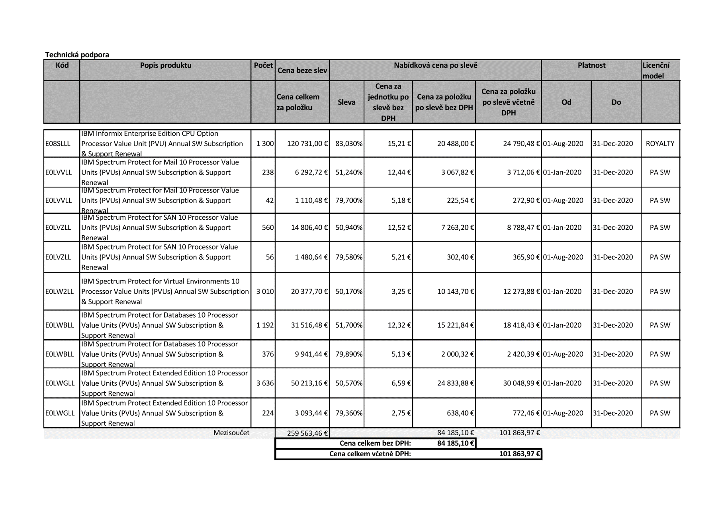
Předmětem plnění je prodloužení technické podpory v rozsahu:

